УДК: _____
Рубрика: _____ (http://red.jfop.ru/guideline/)

Название статьи на русском языке:

Название статьи на английском языке:

Список авторов: Фамилия1 И.О., Фамилия2 И.О., Фамилия3 И.О. …

Информация об авторах на русском языке:
Иванов И.И. – д.ф.-м.н., проф., с.н.с., Организация, Город. SPIN-код (https://elibrary.ru/authors.asp). E-mail: e@mail.ru

Информация об авторах на английском языке:
Ivanov I.I. – Doctor of Ph.D., Professor, senior researcher, Organization, City. SPIN code (https://elibrary.ru/authors.asp). E-mail: e@mail.ru

Аннотация на русском языке:

Ключевые слова на русском языке:

Аннотация на английском языке:

Ключевые слова на английском языке:

Текст статьи:

Введение
Рассматривается распространение электромагнитных волн ……

1. Раздел
1.1. Подраздел

Общие требования:
- Текст без переносов в одну колонку.
- Разделитель десятичной дроби - точка (не запятая).
- Рисунки (см рис. 1(а)) необходимо подготовить отдельными графическими файлами и разместить по тексту с подрисуночными подписями. Не использовать средство рисования Ворд и «плавающие» объекты.
- Минимальное разрешение рисунков – 300 точек на дюйм (2,54 см). Можно ориентироваться на минимальную ширину рисунка в пикселях – 1000, лучше больше. Если подготовлены в векторном формате – желательно не растрировать и слои не объединять для возможности коррекции.

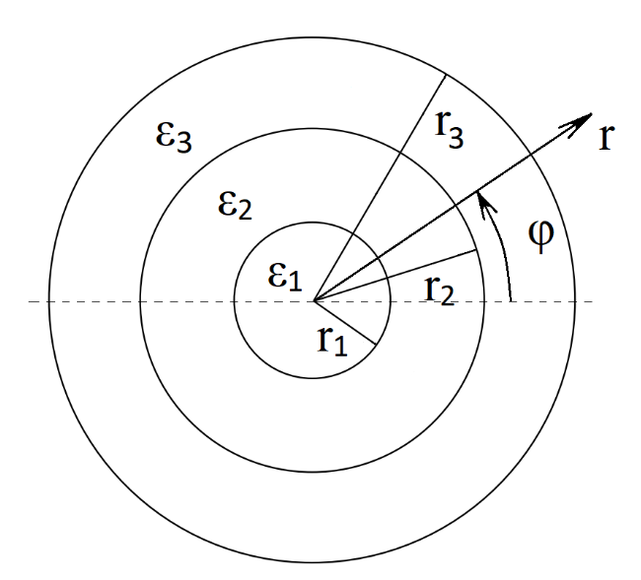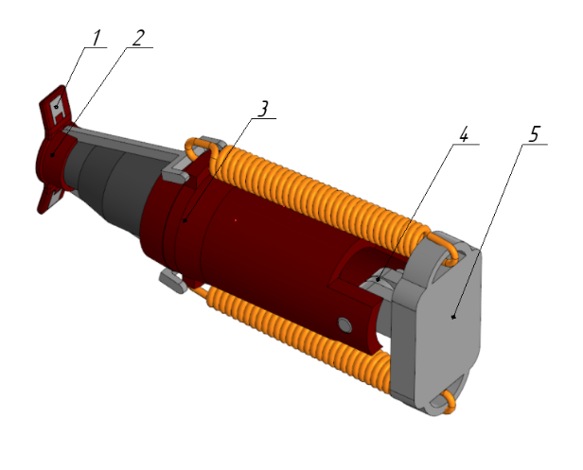
а) б)
Рис. 1. Поперечное сечение трехслойного диэлектрического волновода (а). Общий вид оснастки позиционирования преобразователя (б): 1 – тензорезистор, 2 – лапки позиционирующие, 3 – корпус, 4 – шарнир, 5 – основание.

Каждую формулу необходимо набрать едиными выражениями в редакторе формул MathType, а сам файл статьи сохранить в формате DOC (97-2003). Индикатор: при наборе в DOCX с последующей конвертацией DOC «неправильно» набранные формулы «превращаются» в картинки.

Пример оформления формулы:
Для расчета мощности в общем случае используется формула
. (1)
Отбивка формулы: табуляция до и между формулой и номером. Можно применять пробелы.
Все сокращения должны быть расшифрованы.

Заключение (Выводы)
Как было показано выше, полученные в результате аналитических расчетов графики достаточно ……

Благодарности: Авторы выражают благодарность …

Финансирование: Работа выполнена при финансовой поддержке …

Список литературы:

Иванов И.И. Монография. М.: Издательство, 2012. 100с.
Иванов И.И. Название статьи // Издательство. 2012. Т. 1. №1. С.1-5. DOI: 0000, EDN: 0000
Smith, I.I. Title of Paper // IEEE. 2012. Vol. 1. No. 1. P. 1-5. DOI: 0000, EDN: 0000
Основное: Инициалы после фамилий, разделители номера, года и страниц – точка.

